***გამოცდის ფორმატი***

**\*მონიშნეთ გამოცდის ფორმატი (მიუთითეთ √)**

|  |  |
| --- | --- |
| დახურული წიგნი |  |
| ღია წიგნი | **√** |
| **\*ღია წიგნის შემთხვევაში მონიშნეთ გამოცდაზე ნებადართული ელემენტები (მიუთითეთ √)** | |
| სალექციო მასალები (პრეზენტაცია და სხვა) |  |
| ელექტრონული წიგნები | **√** |
| წიგნები |  |
| კონსპექტები |  |
| ლექსიკონი |  |
| კალკულატორი |  |
| ლეპტოპი/პლანშეტი |  |

**\* გამოცდის ჩატარების წესი იხილეთ ,,დესკტოპზე“ საქაღალდეში Exam materials**

***საგამოცდო საკითხების ფორმა***

***ვარიანტი # 2***

|  |  |  |  |
| --- | --- | --- | --- |
| ***სკოლა*/*საგანმანათლებლო პროგრამა*** | მათემატიკა და კომპიუტერული მეცნიერება | ***სტუდენტის მიერ მიღებული ქულა*** |  |
| ***საგანი*** | პროგრამირების პარადიგმები | | |
| ***ლექტორი*** | შ. ღვინეფაძე | | |
| ***კურსი*** | I | | |
| ***ჯგუფი*** |  | | |
| ***გამოცდის ფორმა*** | ღია წიგნი | | |
| ***გამოცდის***  ***ხანგრძლივობა*** | 2 საათი | | |
| ***მაქსიმალური ქულა*** | 120 | | |
| ***სტუდენტის სახელი და გვარი:*** | | | |

**ნაშრომის ჩაბარების წესი:**

**შექმენით დესკტოპზე თქვენი მეილის პრეფიქსის სახელის მქონე java გაფართოების ფაილი(მაგალითად gboch16.java). გახსენით ეს ფაილი notepad++-ის საშუალებით. ამისათვის შეგიძლიათ ფაილზე დააკლიკოთ მაუსის მარჯვენა ღილაკით და მონიშნოთ open with notepad++. ფაილის დასაწყისში დაწერეთ თქვენი სახელი და გვარი და ვარიანტის ნომერი. ყველა ამოცანის ამოხსნა ამ ფაილში უნდა დაწეროთ. გამოყავით ამოცანები ნომრებით 1,2,3...  
გამოცდიდან გასვლის წინ აუცილებლად გადაამოწმეთ რომ თქვენი ფაილი არის დესკტოპზე.**

**წარმატებები ;)**

**ამოცანა 1. კარელი (20 ქულა)**

მოცემული გაქვთ სამყარო რომელშიც მხოლდ ერთი ბრილიანტი დევს. კარელი დგას მარცხენა ქვედა კუთხეში, სახით მარჯვნივ და ჩანთაში აქვს უსასრულო რაოდენობის ბრილიანტები. თქვენი ამოცანაა კარელს აპოვნინოთ ის ერთი ბრილიანტი და ნაპოვნ უჯრაში დაატოვებინოთ x + y ბრილიანტი, სადაც x არის უჯრის ჰორიზონტალის ნომერი, ხოლო y ვერტიკალის.

სურათზე იხილეთ საწყის(მარცხნივ) და საბოლოო სამყაროს მაგალითები:

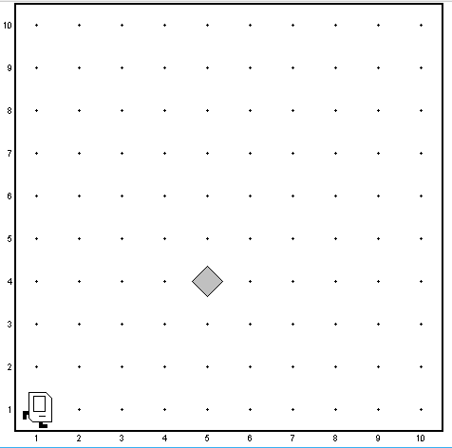 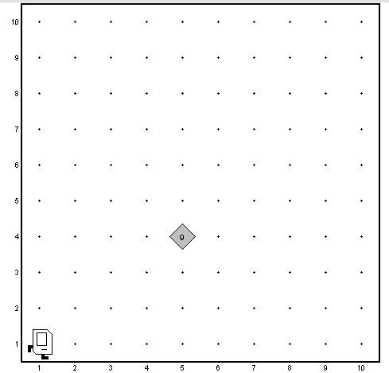

კარელი სად იდგება მოქმედების შესრულების შემდეგ არ აქვს მნიშნელობა.

**ამოცანა 2. რას დაბეჭდავს (20 ქულა)**

დაწერეთ რას დაბეჭდავს შემდეგი პროგრამა. თუკი შეცდომა მოხდება კომპილაციის ან გაშვების შემდეგ მიუთითეთ რა სახის შეცდომაა.

**public** **class** Problem2 **extends** ConsoleProgram{

**public** **void** run(){

**int** x = 1;

**int** y = 2;

GOval o = **new** GOval(2,1); //width, height

println(racxa(x,2,o));

println(racxa(y,x/2+x,o));

}

**public** **int** racxa(**int** x, **int** y, GOval o){

String s = "hello world";

x = varesiRacxa(x/y, x+(**int**)o.getHeight(), s);

o.scale(2);

y = varesiRacxa(x, y+(**int**)o.getHeight(), s);

**return** x+y;

}

**public** **int** varesiRacxa(**double** x, **int** y, String s){

**int** z = (**int**)x + s.charAt(0)-s.charAt(1);

s = s.substring(1);

**return** z + y;

}

}

**ამოცანა 3. არითმეტიკული პროგრესია (20 ქულა)**

თქვენი ამოცანაა დაადგინოთ არის თუ არა მომხმარებლის მიერ შემოყვანილი რიცხვები არითმეტიკული პროგრესია. ამისათვის თქვენ უნდა დაწეროთ კონსოლის პროგრამა.

ჩათვალეთ რომ მომხმარებელს მხოლოდ მთელი რიცხვები შემოჰყავს მანამ სანამ არ შემოიყვანს -1. როგორც კი მომხმარებელი -1 შემოიყვანს თქვენმა პროგრამამ უნდა დაბეჭდოს სტრინგი “Arithmetic progresson” თუკი შეყვანილი მიმდევრობა არითმეტიკული პროგრესიია და უნდა დაბეჭდოს სტრინგი “Not an arithmetic porgression” წინააღმდეგ შემთხვევაში. რის შემდეგაც პროგრამამ უნდა დაასრულოს მუშაობა

**public** **class** ArithmeticProgression **extends** ConsoleProgram{

**public** **void** run (){

}

}

**ამოცანა 4. ბოროტი კაცი (25 ქულა)**

ტექსტში, რომელშიც ერთიდაიგივე სიმბოლო გვერდიგვერდ არ გვხდებოდა, ვიღაც ბოროტმა კაცმა სხვადასხვა ადგილებში ჩაამატა ერთიდაიგივე სიმბოლოები ორ-ორად, ერთმანეთის გვერდით. ამ ჩამატებულ და შეცვლილ სტინგში კიდევ ჩაამატა ერთმანეთის გვერდით ერთიდაიგივე სიმბოლოები და ა.შ. სანამ არ მობეზრდა.

“How are you?” -> “How are yoxxu?” -> “Hoyyw are yoxxu?” -> “Hoyyw are yoxzzxu?” -> “Hoyyw aaare yoxzzxu?”.

თქვენი ამოცანაა აღადგინოთ საწყისი ტექსტი. ამისათვის უნდა დაწეროთ unEvilText() მეთოდი რომელსაც გადაეცემა სტრინგი და აბრუნებს სტრინგს. გადაცემულ სტრინგში წერია ბოროტი კაცის მიერ ზემოთ აღწერილი მეთოდით “გაფუჭებული” ტექსტი. მეთოდმა უნდა დააბრუნოს თავდაპირველი ტექსტი.

**private** **String** unEvilText(**String** text){

}

**ამოცანა 5. წრეების შეწყვილება (35 ქულა)**

დაწერეთ გრაფიკული თამაში, რომელიც გაშვებისთანავე დაამატებს CIRCLE_NUM წყვილ CIRCLE_D დიამეტრის მქონე წრეს. წყვილში ორივე წრე უნდა იყოს გაფერადებული ერთი და იმავე შემთხვევითი ფერით და თითოეულისთვის უნდა შეირჩეს ცალცალკე შემთხვევითი ლოკაცია.

ამის შემდეგ პროგრამა იგივე პირობებით ყოველ DELAY მილიწამში ერთხელ ამატებს ახალ წყვილს, მანამ სანამ არ დასრულდება თამაში. თუ მომხმარებელი ერთმანეთის მიმდევრობით აკლიკებს ერთსა და იმავე ფერის წრეს, მაშინ ორივე წრე ქრება. გაითვალისწინეთ რომ წრეები ქრებიან მხოლოდ მაშინ როდესაც ერთმანეთის მიყოლებით ორ ერთსა და იმავე ფერის წრეს ვაკლიკავთ. ანუ ამ კლიკებს შორის არ უნდა მოხდეს კლიკი სხვა მესამე წრეზე ან ცარიელ ადგილზე. თამაში მთავრდება როცა ყველა წრე გაქრება დაფიდან. თამაშის დამთავრებისას პროგრამაც უნდა გაჩერდეს და აღარ დახატოს ახალი წრეები.

შენიშვნა: წრეების დამატება უნდა მოხდეს ფანჯრის საზღვრებს შიგნით

**public** **class** CircleMatch **extends** GraphicsProgram{

**private** **final** **static** **int** ***CIRCLE_D*** = 40;

**private** **final** **static** **int** ***CIRCLE_NUM*** = 25;

**private** **final** **static** **int** ***DELAY*** = 2000;

**public** **void** run(){

}

}

**ამოცანა 6**. ბონუსი **(20 ქულა)**

თუკი ბონუსის მიღების სურვილით ხართ შეპყრობილი აირჩიეთ და დაწერეთ მთელი რიცხვი 0-დან 100-მდე შუალედში(0-ის და 100-ის ჩათვლით). გამოცდის შემდეგ დავითვლით თითოეული თქვენგანის მიერ არჩეული რიცხვების საშუალო არითმეტიკულს, გავამრავლებთ $\frac{2}{3}$-ზე და ავიღებთ მიღებული რიცხვის მთელ ნაწილს. ვისი არჩეული რიცხვიც დაემთხვევა ჩვენს მიერ გამოთვლილ რიცხვს ის მიიღებს ბონუს 20 ქულას.